見て、聞いて、体験して、いっしょに考えよう！
（やさしい日本語）
外国人住民のための
参加無料
防災研修 ＆ 災害時外国人サポーター養成研修（東部）
［場所］
出雲市消防本部（出雲市渡橋町253-1）

2016 年 3 月 13 日（日曜日）
［内容］
10:00 ①講義・体験（消防士から学ぶ防災）
＊島根で起きるかもしれない災害の説明
＊災害のときに起きること
＊自分や家族を守るためにすること
12:00 ②ランチ交流会
＊非常食を食べて交流
13:00 ③ワークショップ（研修）
＊災害のとき、外国人が困ること
*日本語が難しい人に、効果的に情報を伝える方法
14:30 終了予定
✿ 10:00から13:00までは、
通訳ボランティアがいます。

いろいろな 体験が できます！

消防本部北
消防本部南
渡 橋
●
出雲ロイヤルホテル
出雲バイパス

参加できる人：防災について学びたい外国人（託児サービスはありませんが、子どもと一緒に参加できます。）・災害時に外国人をサポートしたい日本人（先着30人）
3月3日までに申込書（裏面）を出してください。

もっと詳しいことは、
しまね国際センターまで
TEL: 0852-31-5056

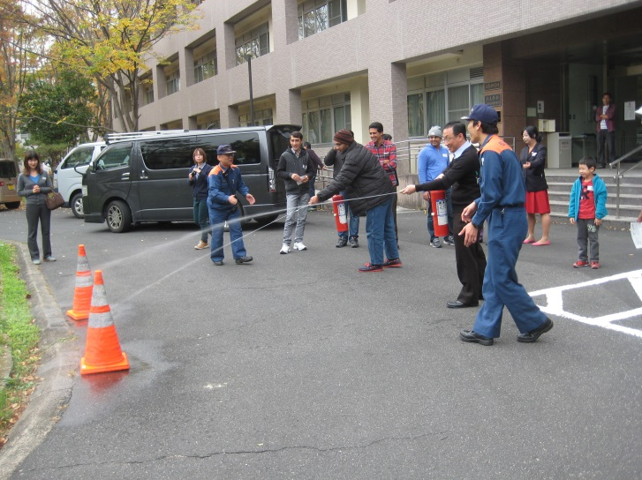
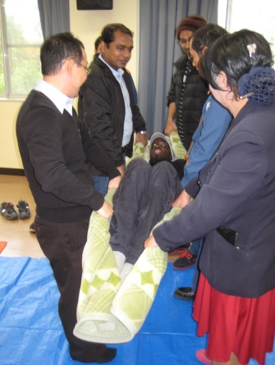
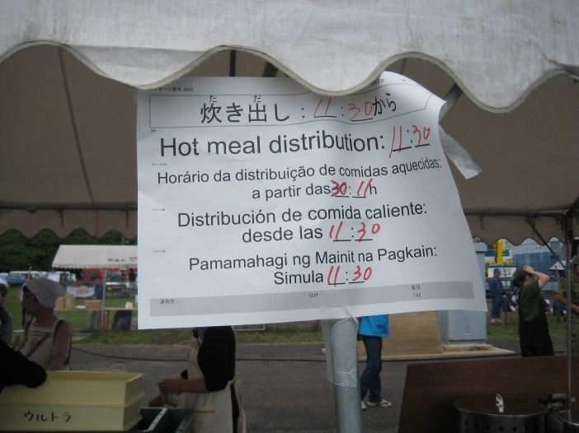
【主催】島根県・しまね国際センター・出雲市 【協力】出雲市消防本部

申込書 外国人住民のための防災研修
しまね国際センター FAX: 0852-31-5055 3月3日までに出してください。
E-mail: admin@sic-info.org
＊E-mailは、タイトルに「ぼうさい」または「bousai」と書いてください。
ふりがな |  | 性別
名 前 |  | 出身
(ローマ字) |  | 母語
住 所
連絡先TEL
E-mail
話せる言語  ※外国語が  できなくても  参加できます | （日 本 語） ｛ できます ・ すこし できます ・ あまり できません｝  （ 語） ｛ できます ・ すこし できます ・ あまり できません｝  （ 語） ｛ できます ・ すこし できます ・ あまり できません｝  ※どのぐらいできるか〇をしてください
参加希望  □に✓を  してください  ※１つだけでも  参加できます | □ ①講義・体験（10:00 - 12:00） + ランチ交流（12:00 - 13:00）  →□ 通訳してください。  →□英語 □中国語 □タガログ語 □ポルトガル語  □ベトナム語 □その他（ 語）  ※通訳が見つからないときは、「やさしい日本語」で案内します。  □ 通訳はいりません。  □ ②ランチ交流(12:00 - 13:00) ＋ ③ワークショップ（13:00 – 14:30）
その他 | ※子どもといっしょに参加するときは、ここに子どもの名前・性別・年齢を書いてください。
※個人情報は、この研修だけに使います。
お問い合わせ：公益財団法人しまね国際センター（月～金 8:30から18:30まで）
〒690-0011松江市東津田町369-1
TEL: 0852-31-5056 FAX: 0852-31-5055
E-mail: admin@sic-info.org Webサイト：http://www.sic-info.org

